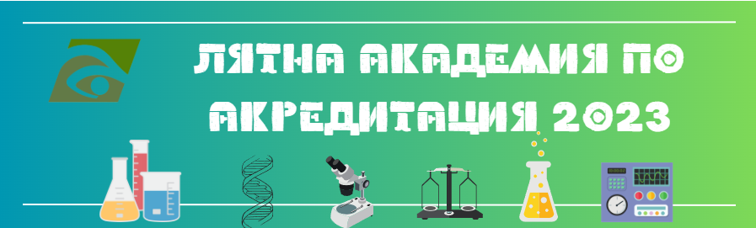
ТЕМА: Метрологично осигуряване на лаборатории за изпитване и калибриране, изпълняващи изискванията на БДС EN ISO/IEC 17025:2018.
Цел на обучението: Участниците ще се запознаят с метрологичните аспекти, които трябва да се прилагат от лаборатории за изпитване и калибриране съгласно БДС EN ISO/IEC 17025:2018, за да се предоставят метрологично проследими и валидни резултати от измервания при калибриране на средства за измерване и изпитване на продукти.
Ползи от обучението:
След обучението в този курс участниците ще:
- познават изисквания на БДС EN ISO/IEC 17025:2018 към лабораторните дейности калибриране и изпитване, относно метрологичното осигуряване на резултатите от тях и измерванията и представяне на резултатите от тях. и приложимите международни документи в подкрепа на
- ще се запознаят с международни документи, които ще подпомогнат правилното прилагане на изискванията към измерванията и докладването на резултатите от калибриране и изпитване.
- получат сертификат за участие.
Основни теми
- Въведение: Основни метрологични понятия, приложими за метрологичното осигуряване на лаборатории за изпитване и калибриране (ISO/IEC Guide 99). Международна система единици SI– основни правила от SI Brochure: The International System of Units (SI), BIPM
- Технически средства за измерване. Основни метрологични характеристики и метрологични дейности за доказване тяхното метрологични състояние
(изпитване, калибриране, доброволна проверка. Прилики и разлики).
- Еталони, референтни материали, сертифицирани референтни материали. Основни метрологични свойства (характеристики) и тяхното представяне (ISO/IEC Guide 99, ISO Guide 33).
- Метрологична проследимост на резултати от измерване. Основни положения и изисквания за осигуряването й (ILAC-P10:07/2020, ILAC-G24:2022).
- Принцип на измерване, метод на измерване, процедура на измерване. Основни характеристики на метод (процедура). Верифициране / валидиране на методq ISO 5725, www eurachem.org`)
- Резултати от измервания при калибриране и изпитване (стойност и неопределеност на измерване). Основни подходи за изчисляване на неопределеност на измерване при лабораторните дейности изпитване, калибриране, вземане на проби (ISO/IEC (ISO/IEC Guide 98-3, ISO 21748, ISO 5725, EA 4/02 M:2022, ILAC-P14:09/2020, Measurement uncertainty arising from sampling: A guide to methods and approaches (2019))
- Документиране на резултатите от измервания при калибрирани и при изпитване съгласно изискванията на БДС EN ISO/IEC 17025:2018. Обявяване на съответствие на резултат от измерване с определено изискване (ISO/IEC Guide 98-4, ILAC G8:09/2019)
- Осигуряване на валидност на резултатите от изпитванията и калибриранията– основни действия и ползи. Доказателства за осигуряване на валидността им.
- Документиране на обхват за измерване, обхват за калибриране
Курсът е предназначен за
- Ръководители, заместник ръководители, отговорници за системата за управление на лаборатория (отговорници по качеството), отговорници по метрологичното осигуряване;
- Служители, провеждащи калибриране, изпитване и документиране на резултати от измервания при посочените лабораторни дейности;
- Служители, упълномощени в лабораторията за верифициране/валидиране на методи от провежданите лабораторни дейности.
Минимални изисквания
Участниците трябва да разполагат с електронно или хартиено копие на стандарт БДС EN ISO/IEC 17025:2018
Стандартът може да бъде закупен от Български институт за стандартизация или ISO.
Дата на провеждане: 01 септември 2023 г.
Продължителност: от 09.30 ч. до 17.00 ч. с предвидени почивки
Форма на обучение: Присъствена
Място на провеждане: Обучителен център на ИА БСА, гр. София, бул. "Д-р Г. М. Димитров" № 52 А, ет. 1
Такса за участие: 280.00 лв. без ДДС
В таксата са включени: Обучение, персонални учебни материали, Сертификат за преминато обучение, кафе-пауза, обяд

